上海市静安区2024-2025学年八年级（下）期末数学模拟练习试卷
考试范围：一次函数、代数方程、四边形、平面向量、概率
题号 | 一 | 二 | 三 | 总分
得分
注意事项:
1.答卷前，考生务必将自己的姓名、准考证号填写在答题卡上。
2.回答选择题时，选出每小题答案后，用铅笔把答题卡对应题目的答案标号涂黑；如需改动，用橡皮擦干净后，再选涂其他答案标号。回答非选择题时，将答案写在答题卡上，写在试卷上无效。
3.考试结束后，本试卷和答题卡一并交回。
第I卷（选择题）
一、选择题：本题共6小题，每小题3分，共18分。在每小题给出的选项中，只有一项是符合题目要求的。
1.下列说法中，正确的是( )
A. “$a<0$，$|a|<0$”是必然事件
B. “打开电视，正在播放广告”是不可能事件
C. 任意掷一枚质地均匀的硬币$10$次，正面朝上的次数一定是$5$次
D. 在相同条件下，通过大量重复试验，可以用一个事件发生的频率估计这一事件发生的概率
2.一次函数$y=x−2$的图象不经过( )
A. 第一象限 B. 第二象限 C. 第三象限 D. 第四象限
3.下列方程有实数根的是( )
A. $x^{2}+2x−1=0;$ B. $x^{4}+2=0;$
C. x2−2=−1; D. $\frac{x}{x−1}=\frac{1}{x−1}$．
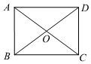
4.如图，矩形$ABCD$的对角线$AC$和$BD$交于点$O$，下列选项中错误的是( )
A. $\overset{⃗}{AD}//\overset{⃗}{BC}$
B. $\overset{⃗}{AB}=−\overset{⃗}{CD}$
C. $\overset{⃗}{BO}=\overset{⃗}{DO}$
D. $\overset{⃗}{CO}=\overset{⃗}{OA}$
5.下列命题中正确的是( )
A. 两条对角线互相平分的四边形是平行四边形
B. 两条对角线相等的四边形是矩形
C. 两条对角线互相垂直的四边形是菱形
D. 两条对角线互相垂直且平分的四边形是正方形
6.如图，在矩形纸片$ABCD$中，$AB=4$，$BC=6$，点$E$在边$AB$上，将纸片沿$CE$折叠，使点$B$落在点$F$处，$EF$，$CF$分别交$AD$于点$G$，$H$，且$EG=GH$，则$AE$的长为 ( )
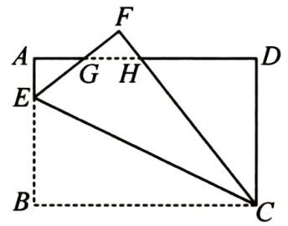
A. $\frac{2}{3}$ B. $1$ C. $\frac{3}{2}$ D. $2$
第II卷（非选择题）
二、填空题：本题共12小题，每小题3分，共36分。
7.若函数y= x+2x有意义，则自变量$x$的取值范围是__________．
8.设函数$y=−\frac{3}{x}$与$y=x+6$的图像的交点坐标为$(a,b)$，则$\frac{1}{a}−\frac{1}{b}$的值为______ ．
9.二项方程$x^{3}+8=0$的实数解是______．
10.若$x=2$是关于$x$的方程$x−4x+c=0$的一个解，则$c$的值______．
11.用换元法解方程$\frac{2\left(x−1\right)}{x^{2}}−\frac{x^{2}}{3\left(x−1\right)}=1$时，设$y=\frac{x−1}{x^{2}}$，则原方程可化为关于$y$的整式方程是 ．
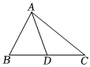
12.如图，在$△ABC$中，$D$是边$BC$的中点，$\vec{AB}=\vec{a}$，$\vec{AC}=\vec{b}$，用向量$a$、$\vec{b}$表示向量$\vec{AD}$为______．

13.“花影遮墙，峰峦叠窗”，苏州园林空透的窗棂中蕴含着许多的数学元素$.$图$①$中的窗棂是冰裂纹窗棂，图$②$是这种窗棂中的部分图案$.$若$∠1+∠3+∠5=186°$，则$∠2+∠4+∠6=$ ______$°.$
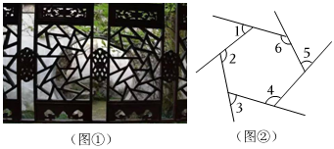
14.在一个不透明的口袋中，装有一些除颜色外完全相同的红、白、黑三种颜色的小球．已知袋中有红球$5$个，白球$23$个，且从袋中随机摸出一个红球的概率是$\frac{1}{10}$，则袋中黑球的个数是______．
15.如图，直角坐标系中，$O(0,0)$，$A(8,0)$，$B(6,2)$，$C(0,2)$，动直线$l$与$BC$、$OA$交于点$E$、$F$，且将四边形$OABC$分为面积相等的两部分，则点$C$到动直线$l$的距离的最大值为 ．
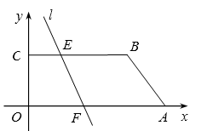
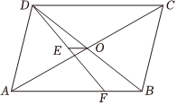
16.如图，平行四边形$ABCD$的对角线$AC$，$BD$相交于点$O$，$∠ADC$的平分线与边$AB$相交于点$F$，$E$是$DF$的中点，若$AB=6$，$BC=4$，则$EO$的长为______．

17.如图，在边长为$6$的正方形$ABCD$中，点$E$，$F$分别是边$AB$，$BC$上的动点，且满足$AE=BF$，$AF$与$DE$交于点$O$，点$M$是$DF$的中点，$G$是边$AB$上的点，$AG=2GB$，则$OM+\frac{1}{2}FG$的最小值是 ．
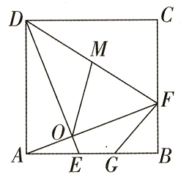
18.如果一个函数图像上存在横、纵坐标相等的点，那么称这个点为这个函数图像的“等值点”$.$比如：点$(−1,−1)$是函数$y=2x+1$图像上的“等值点”．已知点$A(1,0)$，点$B$是函数$y=−x+2$图像上的“等值点”，点$C$是函数$y=2x−10$图像上的“等值点”，如果四边形$ABCD$是等腰梯形，那么点$D$的坐标是 ．
三、解答题：本题共8小题，共66分。解答应写出文字说明，证明过程或演算步骤。
19.$($本小题$6$分$)$解方程： 2x2+7x−2=x．
20.$($本小题$6$分$)$解方程组：$\left\{\begin{matrix}x+2y=8 \\ 9x^{2}−12xy+4y^{2}=16\end{matrix}\right.$．

21.$($本小题$6$分$)$【概念引入】对于给定的一次函数$y=kx+b($其中$k$，$b$为常数，且$k≠0)$，则称函数$y=\left\{\begin{matrix}−kx+b(x≥0) \\ kx+b(x<0)\end{matrix}\right.$为一次函数$y=kx+b$的伴随函数．
例如：一次函数$y=3x−4$，它的伴随函数为$y=\left\{\begin{matrix}−3x−4(x≥0) \\ 3x−4(x<0)\end{matrix}\right.$．
【理解运用】
$(1)$对于一次函数$y=2x+2$，请写出它的伴随函数的表达式．
$(2)$为了研究函数$y=2x+2$的伴随函数的图象小红同学制作了如下表格：
$$x$$ | $$…$$ | $$−2$$ | $$−1$$ | $$0$$ | $$1$$ | $$2$$ | $$…$$
$$y$$ | $$…$$ | $$−2$$ | ______ | $$2$$ | $$0$$ | ______ | $$…$$
请你补全表格中空白处的数据，并根据表中的数据在图$1$所给的坐标系中画出函数$y=2x+2$的伴随函数的图象．
【拓展提升】已知直线$y=x−1$与$y=2x+2$的伴随函数的图象交于$A$，$B$两点$($点$A$在点$B$的下方$)$，点$P(0,m)$在$y$轴上，当$△ABP$的面积为$8$时，求$m$的值．
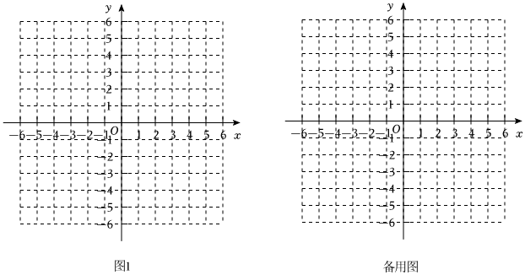
22.$($本小题$8$分$)$某体育馆在暑假期间推出“全民健身”优惠活动，设置两种套餐：
套餐一：按照运动次数收费；
套餐二：先交会员费，再将每次运动收费打折．
设运动次数为$x$，所需费用为$y$元，$y$与$x$之间的函数关系图象如图．
$(1)$分别求出套餐一和套餐二中的$y$关于$x$的函数表达式；
$(2)$去体育馆健身多少次时，两种套餐费用一样？费用是多少？
$(3)$小马准备$300$元去该体育馆办理套餐，选择哪种套餐划算？请说明理由．
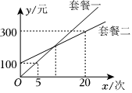

23.$($本小题$10$分$)$一个不透明的口袋中放着若干个红球和黑球，这两种球除了颜色之外没有其他任何区别，口袋中的球已经搅匀，闭眼从口袋中摸出一个球，经过多次重复试验发现，摸到红球的频率逐渐稳定在$\frac{2}{5}$．
$(1)$估计摸到黑球的概率是 ；
$(2)$如果口袋中原有红球$12$个，又放入$n$个黑球，再经过多次重复试验发现，摸到黑球的频率逐渐稳定在$\frac{2}{3}$，求$n$的值．
24.$($本小题$8$分$)$如图，$△ABC$中，$AB=AC$，$AD$平分$∠BAC$，$BE//AD$，$AE⊥AD$．
$(1)$求证：四边形$ADBE$是矩形；
$(2)$过点$E$作$EF⊥AB$于$F$，若$BC=6$，$AD=4$，求$EF$的长．
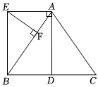
25.$($本小题$10$分$)$在一次函数的学习中，我们体会了函数关系式与函数图象的对应关系，经历了“画函数的图象$——$根据图象研究函数的性质$——$运用函数的性质解决问题”的学习过程．
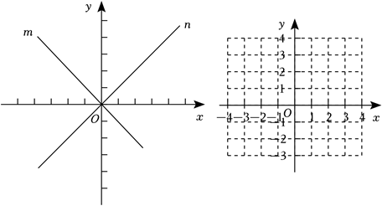
$(1)$如图，直线$m$是$y=−x$的图象，直线$n$与直线$m$关于$x$轴对称，则直线$n$的解析式为________；直线$y=−x+1$关于$x$轴对称的直线解析式为__________；
$(2)$请通过“列表一描点一连线”的过程画出$y=|x|−1$的函数图象；
$$x$$ | $$…$$ | $$−3$$ |  | $$−2$$ | $$−1$$ | $$0$$ | $$1$$ | $$2$$ | $$3$$ | $$…$$
$$y$$ | $$…$$ |  | $$2$$ | $$1$$ | $$a$$ | $$−1$$ | $$0$$ | $$1$$ | $$2$$ | $$…$$
$a$的值为_____；
$②$在平面直角坐标系中，描出上表中各组对应值为坐标的点，画出该函数的图象：
$(3)$下列关于函数$y=|x|−1$图象及性质描述正确的是_____；
$①$当$x<1$时，$y$随$x$的增大而减小；当$x>1$时，$y$随$x$的增大而增大；
$②$此函数图象关于$y$轴对称；
$③$当$x=1$时，函数有最小值为$0$．
$(4)$已知$y=|x−1|$的图象与$y$轴的交点为点$A$，$y=|x−1|$的图象上有一点$B(m,4)$，在$y$轴上存在一点$C$，使$△ABC$面积为$6.$直接写出点$C$的坐标．
26.$($本小题$12$分$)$如图$1$，矩形$ABCD$中，$AB=6$，$AD=10$，点$E$是$BC$上一点，连接$AE$，过点$E$作射线$EF⊥AE$，交$CD$于点$F$．
$(1)$若$AE=EF$，则$CF$的长为______；
$(2)$如图$2$，将$△ECF$沿$EF$翻折得到$△EGF$，连接$AG$．
$①$若点$D$，$E$，$G$在同一直线上，求$CF$的长度；
$②$若$△AEG$是以$AE$为腰的等腰三角形，求$BE$的长度．
